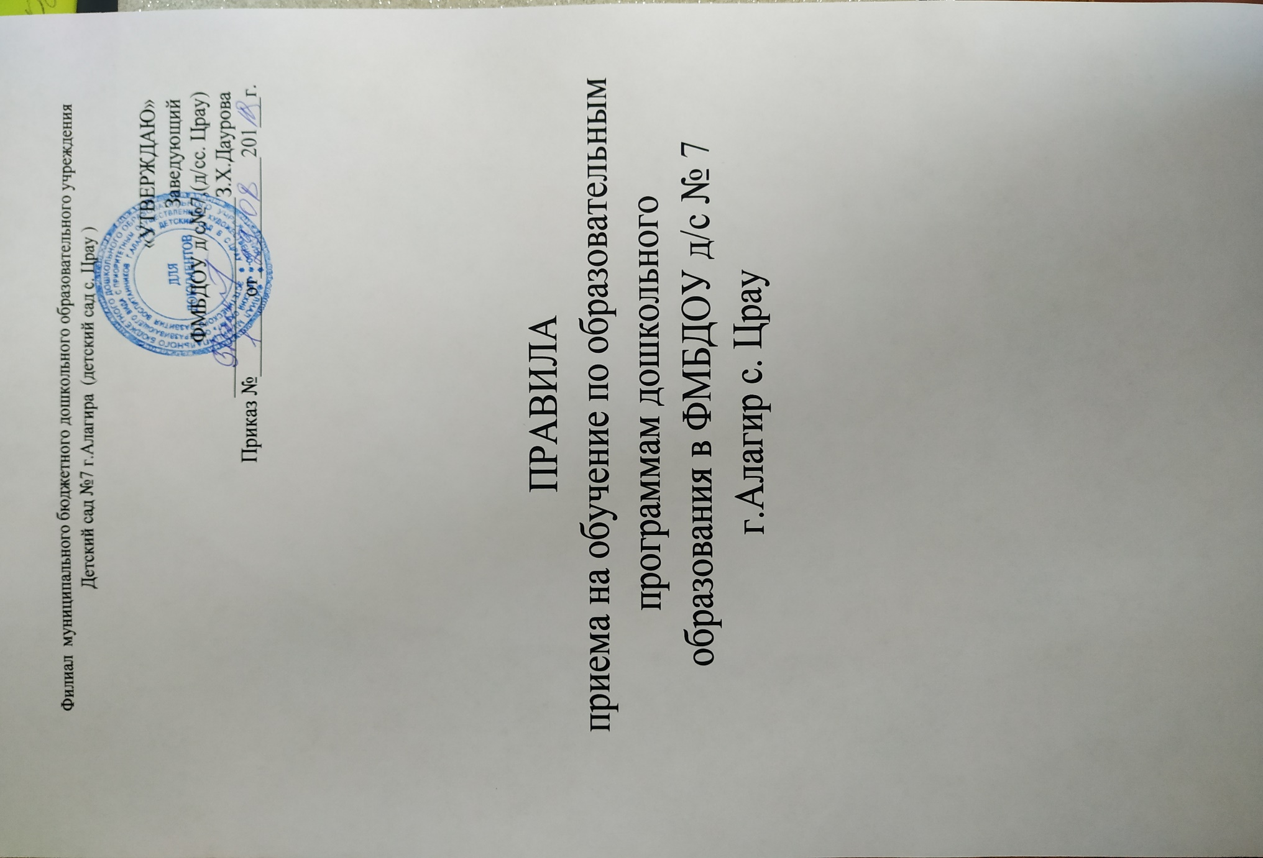

Филиал муниципального бюджетного дошкольного образовательного учреждения Детский сад №7 г.Алагира (детский сад с. Црау )

«УТВЕРЖДАЮ»
Заведующий
ФМБДОУ д/с№7,(д/сс. Црау)
____________________З.Х.Даурова
Приказ №________от____________201___г.

ПРАВИЛА
приема на обучение по образовательным программам дошкольного
образования в ФМБДОУ д/с № 7 г.Алагир с. Црау

Общие положения
1. Правила приема в филиал муниципального
бюджетного дошкольного образовательного учреждения «Детский сад № 7»
г.Алагир (Детский сад с. Црау (далее - Правила) приняты в соответствии со ст. 4
Федерального Закона от 29.12.2012 № 273-ФЗ "Обобразовании в Российской
Федерации", приказом Министерства образования и науки Российской Федерации
от 30.08.3013 № 1014 «Об утверждении Порядка организации и осуществления
образовательной деятельности по основным общеобразовательным программам –
образовательным программам дошкольного образования», приказом Министерства
просвещения Российской Федерации от 15.05.2020 № 236 «Об утверждении Порядка
приема на обучение по образовательным программам дошкольного образования, а
также другими Федеральными законами, иными нормативными правовыми актами
Российской Федерации, законами и иными нормативными правовыми актами
субъектов Российской Федерации, содержащими нормы, регулирующие
отношения в сфере образования.
2. Настоящие Правила приема на обучение по образовательным
программам дошкольного образования (далее – Правила) приняты с целью
обеспечения реализации прав ребенка (граждан Российской Федерации,
иностранных граждан и лиц без гражданства (приказ МП РФ от 15.05.2020 № 236 п.2).
на общедоступное, бесплатное дошкольное образование в структурное
подразделение муниципального бюджетного дошкольного образовательного
учреждения «Детский сад № 7» г.Алагир (Детский сад с. Црау) (далее –
образовательная организация) и регламентируют порядок приема между
образовательной организацией и родителями (законными представителями)
воспитанников (приказ МП РФ от 15.05.2020 № 236 п.1).
3. Правила приема в образовательную организацию (в филиалы
образовательной организации, при их наличии) устанавливаются в части, не
урегулированной законодательством об образовании, образовательной
организацией самостоятельно. (приказ МП РФ от 15.05.2020 № 236 п. 3).
4. Правила приема на обучение в образовательную организацию
обеспечивают прием всех граждан, имеющих право на получение
дошкольного образования и проживающих на территории муниципального
образования, за которой закреплена образовательная
организация. Проживающие в одной семье и имеющие общее место жительства дети
имеют право преимущественного приема в образовательную организацию, в которой
обучаются их братья и (или) сестры. (приказ МП РФ от 15.05.2020 № 236 п.4).
Порядок приема воспитанников.
5. Количество воспитанников, принимаемых в образовательную организацию в
очередном учебном году, определяется на основании утверждённых
муниципальных заданий (Положение ДОО).
6. Ежегодное комплектование образовательной организации проводится
на основании решений Комиссий по комплектованию муниципальных
дошкольных образовательных организаций Центрального внутригородского
округа муниципального образования город Краснодар (постановление администрации
муниципального образования город Краснодар от 15.05.2014 № 3107 п.3).
7. Руководитель образовательной организации подаёт сведения в
Управлению образования Алагирского района о количестве вакантных мест
на учебный год на основании которых Комиссия выдаёт направление
ребёнка в муниципальную дошкольную образовательную организацию.
8. Формирование групп осуществляется заведующим образовательной
организацией в соответствии с их возрастом и согласно санитарно эпидемиологическими требованиями к устройству, содержанию и организации режима работы дошкольных образовательных организаций
(СанПиН 2.4.1.3049-13).
9. В группы могут включаться как дети одного возраста, так и дети
разных возрастов (разновозрастные группы) (приказ МОН РФ от 30.08.2013 № 1014 п.13).
10. Приём детей в группы разной направленности осуществляется в
соответствии с муниципальным заданием .
11. Образовательная организация обеспечивает прием воспитанников в
возрасте от двух месяцев до прекращения образовательных отношений и
получения дошкольного образования, присмотра и ухода за воспитанниками,
проживающих на территории Алагирского района, (приказ МОН РФ от 30.08.2013 №
1014 п.6).
12. Учебный год в образовательной организации начинается с 1 сентября,
в соответствии с учебным планом и образовательной программой
дошкольного образования.
13. Руководитель образовательной организации ежегодно издаёт приказ о
комплектовании по состоянию на 1 сентября текущего года.
14. Приём в образовательную организацию может осуществляться в
течение всего календарного года при наличии свободных мест (приказ МОН РФ от
08.04.2014 № 293 п.7).
15. В приёме в образовательную организацию может быть отказано
только по причине отсутствия в нем свободных мест (приказ МП РФ от 15.05.2020 №
293 п.5).
16. Родители (законные представители) принимают решение о своём
согласии или отказе зачислить своего ребёнка в образовательную
организацию («Закон об образовании в Российской Федерации» от 29.12.2012 № 273 - ФЗ ст.44 п.3) и несут ответственность за своевременное предоставление документов в
образовательную организацию.
17. Прием в образовательную организацию осуществляется по заявлению
родителя (законного представителя) ребёнка о приёме (согласно приложению
№ 1 настоящих Правил) при предъявлении оригинала документа,
удостоверяющего личность родителя (законного представителя)
воспитанника, либо оригинал документа, удостоверяющего личность
иностранного гражданина и лица без гражданства в Российской Федерации
(приказ МП РФ от 15.05.2020 № 236 п.9).
В заявлении родителями (законными представителями) ребенка
указываются следующие сведения:
а) фамилия, имя, отчество (последнее - при наличии) ребенка;
6) дата рождения ребенка;
в) реквизиты свидетельства о рождении ребенка;
г) адрес места жительства (места пребывания, места фактического
проживания) ребенка;
д) фамилия, имя, отчество (последнее - при наличии) родителей
(законных представителей) ребенка;
е) реквизиты документа, удостоверяющего личность родителя (законного
представителя) ребенка;
ж) реквизиты документа, подтверждающего установление опеки (при
наличии);
з) адрес электронной почты, номер телефона (при наличии) родителей
(законных представителей) ребенка;
и) о выборе языка образования, родного (осетинского) языка из числа
языков народов Российской Федерации, в том числе русского языка;
к) о потребности в обучении ребенка по адаптированной
образовательной программе дошкольного образования и (или) в
создании специальных условий для организации обучения и воспитания
ребенка-инвалида в соответствии с индивидуальной программой
реабилитации инвалида (при наличии);
л) о направленности дошкольной группы;
м) о необходимом режиме пребывания ребенка;
н) о желаемой дате приема на обучение.
В заявлении для приёма родителями (законными представителями)
ребенка дополнительно указываются сведения о государственных или
муниципальных образовательных организациях, выбранных для приема, и о
наличии права на специальные меры поддержки (гарантии) отдельных
категорий граждан и их семей (при необходимости).
При наличии у ребенка братьев и (или) сестер, проживающих в одной с
ним семье и имеющих общее с ним место жительства, обучающихся в
государственной или муниципальной образовательной организации,
выбранной родителем (законным представителем) для приема ребенка, его
родители (законные представители) дополнительно в заявлении для приёма
указывают фамилию(-ии), имя (имена), отчество(-а) (последнее - при наличии)
братьев и (или) сестер.
Примерная форма заявления размещается образовательной организацией
на информационном стенде и на официальном сайте образовательной
организации в сети Интернет (приказ МП РФ от 15.05.2020 № 236 п.9).
18. Приём детей в образовательную организацию осуществляется на
основании следующих документов (приказ МП РФ от 15.05.2020 № 236 п.9):
- заявления родителей (законного представителя) ребёнка о приёме;
- направления ребёнка в муниципальную дошкольную образовательную
организацию (предоставленного родителями (законными представителями).
- документа, удостоверяющего личность одного из родителей (законных
представителей) ребёнка или документа, подтверждающего полномочия
законного представителя ребёнка; родители (законные представители) детей,
являющихся иностранными гражданами или лицами без гражданства,
дополнительно предъявляют документ, подтверждающий родство заявителя (или
законность представления прав ребёнка), и документ, подтверждающий право
заявителя на пребывание в Российской Федерации;
- свидетельство о рождении ребенка или для иностранных граждан и лиц
без гражданства - документ(-ы), удостоверяющий(е) личность ребенка и
подтверждающий(е) законность представления прав ребенка;
- документ, подтверждающий установление опеки (при необходимости);
- свидетельство о регистрации ребенка по месту жительства или по месту
пребывания на закрепленной территории или документ, содержащий сведения
о месте пребывания, месте фактического проживания ребенка;
-документ психолого-медико-педагогической комиссии (при
необходимости);
-документ, подтверждающий потребность в обучении в группе
оздоровительной направленности (при необходимости).
- для приема родители (законные представители) ребенка дополнительно
предъявляют в образовательную организацию медицинское заключение о
состоянии здоровья ребёнка (медицинская карта);
19. Иностранные граждане и лица без гражданства все документы
предъявляют на русском языке или вместе с заверенным в установленном порядке
переводом на русский язык (приказ МП РФ от 15.05.2020 № 236 п.9).
20. Для назначения и выплаты компенсации части родительской платы за
содержание ребёнка в образовательной организации, дополнительно родители
предоставляют в образовательную организацию следующие копии документов
-СНИЛС (страховой номер индивидуального лицевого счета
застрахованного лица в системе обязательного пенсионного страхования)
ребёнка и одного из родителей (законных представителей) ребёнка;
- реквизиты лицевого счета физического лица одного из родителей
(законного представителя) ребёнка для ведения учета расчетов назначения и
выплаты компенсации части родительской платы за содержание ребёнка в
образовательной организации.
Родители (законные представители) принимают решение о своём
согласии или отказе (в письменной форме) о назначения и выплате
компенсации части родительской платы за содержание ребёнка в
образовательной организации.
21. Дети с ограниченными возможностями здоровья принимаются на
обучение по адаптированной образовательной программе дошкольного
образования только с согласия родителей (законных представителей) и на
основании рекомендаций психолого-медико-педагогической комиссии (приказ
МП РФ от 15.05.2020 № 236 п.10).
22. Родители заполняют заявление о согласии на обработку персональных
данных родителей (законных представителей) и персональных данных ребёнка
(приказ МОН РФ от 08.04.2014 № 293 п.12).
23. Копии предъявляемых при приёме документов хранятся в
образовательной организации на время обучения ребенка (приказ МП РФ от
15.05.2020№ 236 п.9).
24. Требование представления иных документов для приёма детей в
образовательную организацию в части, не урегулированной
законодательством об образовании, не допускается (приказ МП РФ от 15.05.2020
№ 236 п.11).
25. Заявление о приёме в образовательную организацию и прилагаемые к
нему копии документов, представленные родителями (законными
представителями) детей, регистрируются руководителем образовательной
организации или уполномоченным им должностным лицом, ответственным
за прием документов (заведующие структурными подразделениями), в
журнале регистрации заявлений о приеме в образовательную организацию.
После регистрации заявления родителям (законным представителям) детей
выдается расписка в получении документов, содержащая информацию о
регистрационном номере заявления о приеме ребенка в образовательную
организацию, перечне представленных документов. Расписка заверяется
подписью должностного лица образовательной организации, ответственного
за прием документов, и печатью (для документов) Организации (приказ МП РФ
от 15.05.2020 № 236 п.12).
26. Ребенок, родители (законные представители) которого не представили
необходимые для приема документы в соответствии с пунктом 19 настоящих
Правил, остается на учете и направляется в государственную или
муниципальную образовательную организацию после подтверждения
родителем (законным представителем) нуждаемости в предоставлении места.
(приказ МП РФ от 15.05.2020 № 236 п.13)
27. После приема документов, указанных в пункте 19 настоящих
Правил, образовательная организация заключает договор об образовании по
образовательным программам дошкольного образования с родителями
(законными представителями) ребёнка (приказ МП РФ от 15.05.2020 № 236 п.14).
28. Заведующий образовательной организации при приёме детей знакомит
родителей (законных представителей) воспитанников с Положением,
лицензией на осуществление образовательной деятельности,
образовательными программами и другими документами,
регламентирующими организацию и осуществление образовательной
деятельности, права и обязанности воспитанников.
осуществление образовательной деятельности, образовательными программами и
другими документами, регламентирующими организацию и осуществление
образовательной деятельности, права и обязанности воспитанников. Копии указанных
документов, информация о сроках приема документов, распорядительный акт о
территории ,закрепленной за дошкольной образовательной организацией, утвержденная
постановлением администрации муниципального образования (издаваемый не позднее 1 апреля текущего года) размещаются на информационном стенде образовательной организации и на официальном сайте образовательной организации в информационно-телекоммуникационной сети "Интернет".
Факт ознакомления родителей (законных представителей) ребенка, в том числе через
официальный сайт образовательной организации, с указанными документами
фиксируется в заявлении о приеме в образовательную организацию и заверяется личной
подписью родителей (законных представителей) ребенка. (приказ МП РФ от 15.05.2020 № 236 п.6).
29. Заведующий образовательной организации издает распорядительный
акт о зачислении ребенка в образовательную организацию (далее -
распорядительный акт) в течение трех рабочих дней после заключения
договора. Распорядительный акт в трёхдневный срок после издания
размещается на информационном стенде образовательной организации и на
официальном сайте образовательной организации в сети Интернет
размещаются реквизиты распорядительного акта, наименование возрастной
группы, число детей, зачисленных в указанную возрастную группу. После
издания распорядительного акта ребенок снимается с учета детей,
нуждающихся в предоставлении места в государственной или муниципальной
образовательной организации (приказ МП РФ от 15.05.2020 № 236 п.15).
Ведение документации.
30. Ответственный за приём документов ведёт «Книгу учета и движения
детей», журнал регистрации заявлений родителей о приёме в образовательную
организацию, которые должны быть пронумерованы, прошнурованы и
скреплены печатью
31. Ежегодно руководитель образовательной организации подводит итог
по контингенту воспитанников и фиксирует их в Книге учёта и движения детей по
состоянию на 1 сентября за прошедший учебный год, на 1 января за
прошедший календарный год с указание количества воспитанников,
выбывших в школу и по другим причинам, количество воспитанников,
принятых за период.
32. На каждого ребёнка, зачисленного в образовательную организацию,
оформляется личное дело, в котором хранятся все предоставленные
родителями (законными представителями) ребенка следующие документы:
(приказ МП РФ от 15.05.2020 № 236 п.16)
- направление ребёнка в образовательную организацию;
- заявление о приёме;
- договор об образовании;
- согласие на обучение ребенка по адаптированной образовательной
программе (при приёме ребёнка в группы компенсирующей направленности)

